

课程设计报告


题 目 中小型企业网的组建

课 程 名 称 计算机网络课程设计
院 部 名 称 软件工程学院
专 业 软件工程
班 级 5班
学 生 姓 名 周航
学 号 2212001154
课程设计地点 科技楼2 409-2
课程设计学时 20学时
指 导 教 师 窦如林

金陵科技学院教务处制

课程设计成绩评价及分析
一、课程设计成绩表
序号 | 考核方式 | 支持毕业要求 | 具体指标点 | 实际  得分 | 权重
1 | 交换机配置项目完成度 | 支持毕业要求4：能够理解软件工程学科基本原理，针对复杂软件工程问题进行建模和分析，设计满足特定需求的系统解决方案，并进行有效测试。 | 4-2能够基于科学原理并采用专业科学方法，针对复杂软件工程问题，利用软件建模、算法仿真等多种方法进行实验设计。 |  | 0.1
2 | 路由器配置项目完成度 |  | 4-2能够基于科学原理并采用专业科学方法，针对复杂软件工程问题，利用软件建模、算法仿真等多种方法进行实验设计。 |  | 0.1
3 | 服务器配置项目完成度 |  | 4-2能够基于科学原理并采用专业科学方法，针对复杂软件工程问题，利用软件建模、算法仿真等多种方法进行实验设计。 |  | 0.1
4 | 综合实验设计、实现与测试 |  | 4-2能够基于科学原理并采用专业科学方法，针对复杂软件工程问题，利用软件建模、算法仿真等多种方法进行实验设计。 |  | 0.3
5 | 课设报告文档撰写 |  | 4-2能够基于科学原理并采用专业科学方法，针对复杂软件工程问题，利用软件建模、算法仿真等多种方法进行实验设计。 |  | 0.4
总成绩
注：考核方式必须与教学大纲中的考核方式保持一致
二、教师评语（含学生能力分析及基于OBE理念的持续改进措施）
评语在100字以上
该同学能够按照本次计算机网络课程设计设计任务书的要求， （完成、基本完成）大部分任务，设计方案 （合理、较合理、基本合理）， （能够、基本）达到了能初步实际运用的效果。 （能够、基本）掌握计算机网络系统理论和专业知识的能力。对交换机、路由器和服务器配置 （具备、基本具备）实践操作能力。网络项目设计 （合理、较合理、基本合理），理论分析、计算和仿真模拟验证 （准确、比较准确、基本准确）。课程设计报告结构 （严谨、逻辑严密、层次分明），文字和语言 （流畅、文理通顺），表达
（较、基本）准确。报告格式 （工整规范、符号统一、图表完备）。

目 录
第1章网络工程项目介绍
第2章 中小型企业局域网相关技术
第3章 企业网络工程项目设计
3.1 需求分析
3.2 设计原则
3.3 Vlan与子网划分
3.4 路由与安全设计
3.5 应用服务器设计
第4章 网络拓扑结构设计
第5章 企业网络工程项目实现
5.1 交换部分的实现过程
5.2 路由部分的实现过程
5.3 应用服务器部分的实现过程
第6章 设备配置相关代码
第7章 企业网络工程项目测试
第8章 项目总结与展望

摘 要

课题背景、目标和意义
随着信息技术的快速发展，校园网络的规模和复杂性日益增加，如何构建一个高效、安全、可靠的网络环境成为重要课题。本实验基于某学校的网络拓扑结构，模拟了包含接入层、汇聚层和核心层的网络架构，旨在实现办公网（VLAN 10）、教师网（VLAN 11）、学生网（VLAN 12）和网管网（VLAN 100）的划分与管理。通过 VLAN 技术、动态路由协议（如 OSPF 或 RIP）以及访问控制列表（ACL）的应用，确保不同子网间的安全通信，并优化网络性能。该实验不仅有助于理解企业级网络的设计与部署，还能提升网络管理能力，为实际网络工程提供参考。
网络工程设计原则和方案
本实验遵循模块化、高可用性和安全性的设计原则。网络采用分层架构，接入层使用 S2960 交换机划分 VLAN，汇聚层通过 S3560 交换机实现 VLAN 间的路由，核心层由路由器 R1 和 R2 负责跨网段通信。冗余链路通过快速生成树协议（RSTP）避免环路，提高网络可靠性。IP 地址规划采用私有地址段（192.168.0.0/24），并通过 SVI（Switch Virtual Interface）实现三层交换。此外，R1 路由器配置 ACL 限制学生网对 Web Server 的访问，确保关键资源的安全性。
实现技术与过程
实验主要涉及以下技术：
VLAN 划分与端口绑定：在 S2960 和 S3560 交换机上创建 VLAN，并将指定端口划分到相应 VLAN。
生成树协议（STP/RSTP）：在交换机间配置快速生成树，解决冗余链路导致的广播风暴问题。
三层交换与 SVI：在 S3560 上配置 SVI，实现 VLAN 间的路由功能。
动态路由协议：在 R1 和 R2 之间运行动态路由协议（如 OSPF），确保全网互通。
访问控制列表（ACL）：在 R1 上配置 ACL，限制学生网访问 Web Server，增强网络安全。
第四段：项目测试与总结
通过 Ping 测试验证各 VLAN 间的连通性，并使用 Tracert 检查路由路径是否正常。ACL 规则测试确保学生网无法访问 Web Server，而其他子网不受影响。实验结果表明，网络设计符合预期，VLAN 隔离、路由转发和访问控制功能均正常。本实验成功实现了校园网络的模拟部署，为实际网络工程提供了可行的技术方案。未来可进一步优化 QoS 策略，提升网络服务质量。
关键词：VLAN、生成树协议、SVI、动态路由、ACL、网络拓扑

第1章网络工程项目介绍
随着教育信息化的快速发展，校园网络已成为学校教学、科研和管理的重要基础设施。传统的扁平化网络架构难以满足不同用户群体（如教师、学生、行政人员）对网络性能、安全性和管理便捷性的需求。因此，采用分层网络设计和VLAN（虚拟局域网）技术，实现网络资源的逻辑隔离和高效管理，成为现代校园网络建设的必然选择。
本实验基于某学校的实际网络场景，模拟了包含接入层、汇聚层和核心层的三层网络架构。通过合理划分VLAN（如办公网VLAN 10、教师网VLAN 11、学生网VLAN 12、网管网VLAN 100），并结合三层交换（SVI）、动态路由协议（如OSPF/RIP）和访问控制列表（ACL），实现不同用户群体的网络隔离、安全访问和高效通信。此外，采用**快速生成树协议（RSTP）**优化冗余链路，提高网络的可靠性和抗故障能力。
该实验的意义在于
提升网络管理效率：通过VLAN划分，减少广播域范围，优化网络流量，提高管理灵活性。
增强网络安全：利用ACL限制学生网对关键服务器（如Web Server）的访问，防止未授权访问。
提高网络可靠性：通过RSTP避免环路问题，确保网络在链路故障时快速恢复。
培养实践能力：帮助学生深入理解企业级网络架构的设计与实现，为未来从事网络工程相关工作奠定基础。
本实验不仅适用于校园网络，其技术方案也可拓展至企业、政府机构等需要安全、高效网络管理的场景，具有较高的实用价值和推广意义。

第2章 中小型企业局域网相关技术

VLAN（虚拟局域网）

STP/RSTP（生成树协议/快速生成树协议）

三层交换与SVI（Switch Virtual Interface）

动态路由协议（OSPF/RIP）

ACL（访问控制列表）

第3章 企业网络工程项目设计

3.1 需求分析
本实验的网络设计方案基于某校园网络的实际需求，主要考虑以下方面：

功能需求

实现办公网（VLAN 10）、教师网（VLAN 11）、学生网（VLAN 12）和网管网（VLAN 100）的逻辑隔离。

确保不同VLAN间可控通信，如教师网可访问学生网，但学生网受限访问关键服务器。

提供冗余链路，防止单点故障导致网络中断。

性能需求

采用三层交换（SVI）提高VLAN间路由效率，减少传统路由器的瓶颈。

通过RSTP优化网络收敛时间，确保故障恢复在秒级完成。

安全需求

使用ACL限制学生网对Web Server的访问，防止未授权操作。

网管网（VLAN 100）独立划分，仅允许管理员访问，避免普通用户干扰。

扩展性需求

IP地址规划保留冗余空间，便于未来新增设备或VLAN。

动态路由协议（如OSPF）支持网络拓扑的灵活调整。

3.2 设计原则
分层架构
接入层（S2960）：负责终端设备接入，按功能划分VLAN。
汇聚层（S3560）：实现VLAN间路由，部署ACL和冗余链路。
核心层（R1/R2）：通过动态路由协议连接外部网络（如Server0）。
高可用性
交换机间采用RSTP防止环路，并启用冗余链路（如S2960与S3560的双上行）。
安全性
最小权限原则：学生网（VLAN 12）仅开放必要服务，禁止访问管理网段。
逻辑隔离：关键设备（如网管计算机）置于独立VLAN 100。
可管理性
统一IP地址规划（如192.54.x.0/24），便于故障排查和扩展。

3.3 VLAN与子网划分
VLAN | 子网地址 | 用途 | 端口分配（S2960）
VLAN 10 | 192.54.10.0/24 | 办公网 | F0/1-5
VLAN 11 | 192.54.11.0/24 | 教师网 | F0/6-10
VLAN 12 | 192.54.12.0/24 | 学生网 | F0/11-15
VLAN 100 | 192.54.100.0/24 | 网管专用 | S3560的F0/10-12
VLAN 1 | 192.54.1.0/24 | 交换机管理 | S2960A: .3, S2960B: .4
关键配置示例：
# 在S2960上创建VLAN并将端口加入VLAN
vlan 10
name Officeexit
interface range f0/1-5
switchport mode access
switchport access vlan 10

3.4 路由与安全设计
路由设计
SVI路由：在S3560上为每个VLAN配置SVI接口，实现VLAN间通信。
interface vlan 10
ip address 192.54.10.1 255.255.255.0
动态路由：R1与R2间运行OSPF，宣告内网子网（如192.54.0.0/16）。
安全设计
ACL配置：在R1上禁止VLAN 12访问Server0（假设Server0 IP为203.0.113.5）。
access-list 101 deny ip 192.54.12.0 0.0.0.255 host 203.0.113.5
access-list 101 permit ip any any
interface gig0/0
ip access-group 101 in

3.5 应用服务器设计
服务器部署
Web Server：位于R2后方（如203.0.113.5），仅对教师和办公网开放。
网管服务器：部署于VLAN 100，运行SNMP、Syslog等管理工具。
访问策略
学生网（VLAN 12）可通过NAT访问外网，但受ACL限制访问内部服务器。
高可用性
若为关键服务器（如Web Server），可部署双机热备（如VRRP）。

网络拓扑结构设计

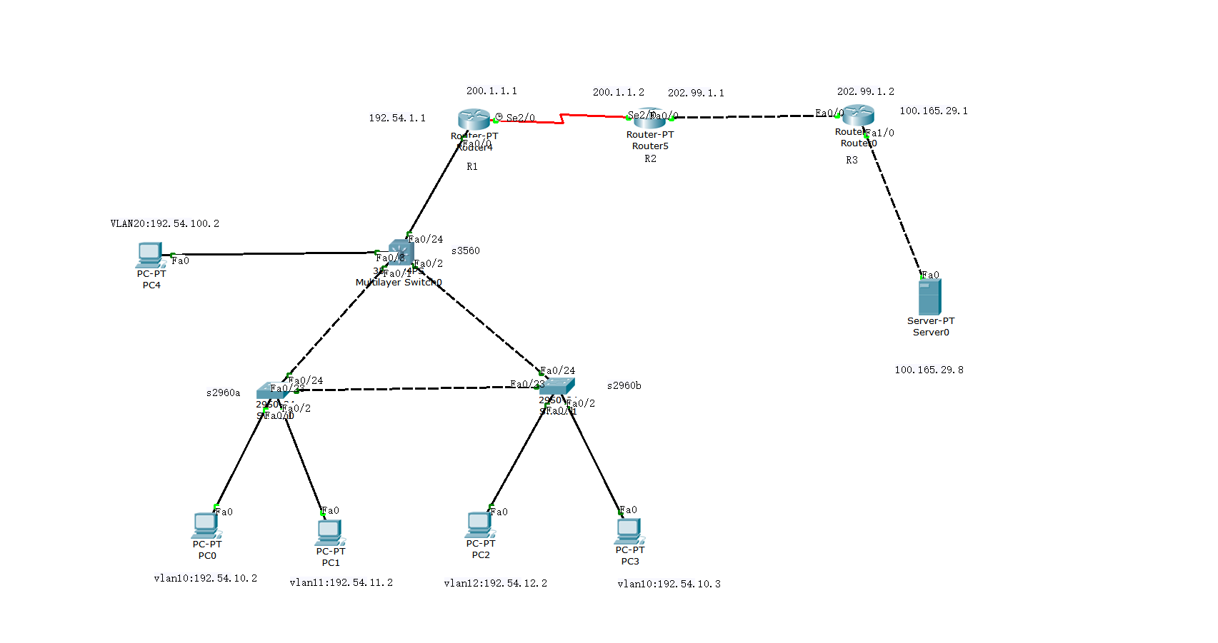

第5章 企业网络工程项目实现

1. 基础配置
设备连接
使用Console线连接PC与交换机（S2960A/B、S3560）
通过SecureCRT/Putty登录交换机CLI界面
基础参数配置
enable
configure terminalhostname S2960A # 设置主机名
no ip domain-lookup # 关闭域名解析
line console 0
logging synchronous # 同步日志输出exit

2. VLAN配置
创建VLAN
vlan 10
name Office
vlan 11
name Teacher
vlan 12
name Student
vlan 100
name Management
端口分配
# S2960A配置（S2960B类似）
interface range fastEthernet 0/1-5
switchport mode access
switchport access vlan 10
interface range fastEthernet 0/6-10
switchport mode access
switchport access vlan 11
interface range fastEthernet 0/11-15
switchport mode access
switchport access vlan 12
Trunk端口配置
interface range fastEthernet 0/23-24
switchport mode trunk
switchport trunk allowed vlan all # 允许所有VLAN通过

3. 生成树协议（RSTP）
spanning-tree mode rapid-pvst # 启用快速生成树
spanning-tree vlan 10,11,12,100 priority 4096 # 设置S3560为根桥

4. 管理地址配置
interface vlan 1
ip address 192.54.1.3 255.255.255.0 # S2960A
no shutdownexitip default-gateway 192.54.1.1 # 设置默认网关

5.2 路由部分的实现过程

1. 三层交换机（S3560）配置
SVI接口配置
interface vlan 10
ip address 192.54.10.1 255.255.255.0
interface vlan 11
ip address 192.54.11.1 255.255.255.0
interface vlan 12
ip address 192.54.12.1 255.255.255.0
interface vlan 100
ip address 192.54.100.1 255.255.255.0
启用IP路由
ip routing # 启用三层路由功能

2. 路由器（R1）配置
接口IP配置
interface gigabitEthernet 0/0
ip address 192.54.1.1 255.255.255.0 # 连接S3560
no shutdown
interface serial 0/0/0
ip address 203.0.113.1 255.255.255.252 # 连接R2
clock rate 64000 # DCE端需配置时钟
no shutdown
OSPF动态路由
router ospf 1
network 192.54.0.0 0.0.255.255 area 0 # 宣告内网
network 203.0.113.0 0.0.0.3 area 0 # 宣告外网
ACL配置
access-list 101 deny ip 192.54.12.0 0.0.0.255 host 203.0.113.5
access-list 101 permit ip any any
interface gigabitEthernet 0/0
ip access-group 101 in # 在入口方向应用ACL

5.3 应用服务器部分的实现过程

1. 服务器网络配置
Web Server（Server0）
# Linux服务器示例（CentOS）
nmcli con mod ens33 ipv4.addresses 203.0.113.5/30
nmcli con mod ens33 ipv4.gateway 203.0.113.2
nmcli con up ens33
网管服务器
# 配置VLAN 100地址ip address 192.54.100.10 255.255.255.0
default-gateway 192.54.100.1

2. 服务部署
Web服务（Nginx）
yum install nginx -y
systemctl start nginx
firewall-cmd --add-service=http --permanent
firewall-cmd --reload
网管服务（SNMP）
yum install net-snmp -yvi /etc/snmp/snmpd.conf# 添加：rocommunity public 192.54.100.0/24
systemctl start snmpd

3. 访问测试
# 从教师网测试Web访问curl http://203.0.113.5# 从学生网测试应被拒绝
telnet 203.0.113.5 80

实现验证
连通性测试
ping 192.54.10.1 # VLAN间通信测试
tracert 203.0.113.5 # 路径追踪
安全验证
show access-list 101 # 查看ACL命中计数
生成树状态
show spanning-tree vlan 10 # 检查根桥状态

第6章 设备配置相关代码
S2960A
Switch#show run
Building configuration...

Current configuration : 1873 bytes
!
version 12.1
no service timestamps log datetime msec
no service timestamps debug datetime msec
no service password-encryption
!
hostname Switch
!
enable secret 5 $1$mERr$H7PDxl7VYMqaD3id4jJVK/
!
!
spanning-tree mode pvst
!
interface FastEthernet0/1
switchport access vlan 10
switchport mode access
!
interface FastEthernet0/2
switchport access vlan 10
switchport mode access
!
interface FastEthernet0/3
switchport access vlan 10
switchport mode access
!
interface FastEthernet0/4
switchport access vlan 10
switchport mode access
!
interface FastEthernet0/5
switchport access vlan 10
switchport mode access
!
interface FastEthernet0/6
switchport access vlan 11
switchport mode access
!
interface FastEthernet0/7
switchport access vlan 11
switchport mode access
!
interface FastEthernet0/8
switchport access vlan 11
switchport mode access
!
interface FastEthernet0/9
switchport access vlan 11
switchport mode access
!
interface FastEthernet0/10
switchport access vlan 11
switchport mode access
!
interface FastEthernet0/11
switchport access vlan 12
switchport mode access
!
interface FastEthernet0/12
switchport access vlan 12
switchport mode access
!
interface FastEthernet0/13
switchport access vlan 12
switchport mode access
!
interface FastEthernet0/14
switchport access vlan 12
switchport mode access
!
interface FastEthernet0/15
switchport access vlan 12
switchport mode access
!
interface FastEthernet0/16
!
interface FastEthernet0/17
!
interface FastEthernet0/18
!
interface FastEthernet0/19
!
interface FastEthernet0/20
!
interface FastEthernet0/21
!
interface FastEthernet0/22
!
interface FastEthernet0/23
switchport mode trunk
!
interface FastEthernet0/24
!
interface Vlan1
no ip address
shutdown
!
!
line con 0
password 123456
login
!
line vty 0 4
password 123456
login
transport input telnet
line vty 5 15
login
!
!
End

S2960B
Switch#show run
Building configuration...

Current configuration : 1085 bytes
!
version 12.1
no service timestamps log datetime msec
no service timestamps debug datetime msec
no service password-encryption
!
hostname Switch
!
enable secret 5 $1$mERr$H7PDxl7VYMqaD3id4jJVK/
!
!
spanning-tree mode pvst
!
interface FastEthernet0/1
!
interface FastEthernet0/2
!
interface FastEthernet0/3
!
interface FastEthernet0/4
!
interface FastEthernet0/5
!
interface FastEthernet0/6
!
interface FastEthernet0/7
!
interface FastEthernet0/8
!
interface FastEthernet0/9
!
interface FastEthernet0/10
!
interface FastEthernet0/11
!
interface FastEthernet0/12
!
interface FastEthernet0/13
!
interface FastEthernet0/14
!
interface FastEthernet0/15
!
interface FastEthernet0/16
!
interface FastEthernet0/17
!
interface FastEthernet0/18
!
interface FastEthernet0/19
!
interface FastEthernet0/20
!
interface FastEthernet0/21
!
interface FastEthernet0/22
!
interface FastEthernet0/23
!
interface FastEthernet0/24
!
interface Vlan1
no ip address
shutdown
!
!
line con 0
password 123456
login
!
line vty 0 4
password 123456
login
transport input telnet
line vty 5 15
login
!
!
end

S3560
Switch#show run
Building configuration...

Current configuration : 1870 bytes
!
version 12.2
no service timestamps log datetime msec
no service timestamps debug datetime msec
no service password-encryption
!
hostname Switch
!
!
!
enable secret 5 $1$mERr$H7PDxl7VYMqaD3id4jJVK/
!
!
!
ip routing
!
!
!
!
!
!
!
!
!
!
spanning-tree mode rapid-pvst
spanning-tree vlan 10-12,100 priority 4096
!
!
!
!
interface FastEthernet0/1
switchport trunk encapsulation dot1q
switchport mode trunk
!
interface FastEthernet0/2
switchport trunk encapsulation dot1q
switchport mode trunk
!
interface FastEthernet0/3
switchport trunk encapsulation dot1q
switchport mode trunk
!
interface FastEthernet0/4
switchport trunk encapsulation dot1q
switchport mode trunk
!
interface FastEthernet0/5
!
interface FastEthernet0/6
!
interface FastEthernet0/7
!
interface FastEthernet0/8
!
interface FastEthernet0/9
!
interface FastEthernet0/10
switchport access vlan 100
switchport mode access
!
interface FastEthernet0/11
switchport access vlan 100
switchport mode access
!
interface FastEthernet0/12
switchport access vlan 100
switchport mode access
!
interface FastEthernet0/13
!
interface FastEthernet0/14
!
interface FastEthernet0/15
!
interface FastEthernet0/16
!
interface FastEthernet0/17
!
interface FastEthernet0/18
!
interface FastEthernet0/19
!
interface FastEthernet0/20
!
interface FastEthernet0/21
!
interface FastEthernet0/22
!
interface FastEthernet0/23
switchport trunk encapsulation dot1q
switchport mode trunk
!
interface FastEthernet0/24
switchport trunk encapsulation dot1q
switchport mode trunk
!
interface GigabitEthernet0/1
!
interface GigabitEthernet0/2
!
interface Vlan1
ip address 192.54.1.2 255.255.255.0
!
router ospf 1
log-adjacency-changes
network 192.54.0.0 0.0.255.255 area 0
!
ip classless
!
!
!
!
!
!
!
line con 0
password 123456
login
!
line aux 0
!
line vty 0 4
password 123456
login
transport input telnet
!
!
!
End

R1
Router#show run
Building configuration...

Current configuration : 1297 bytes
!
version 12.2
no service timestamps log datetime msec
no service timestamps debug datetime msec
no service password-encryption
!
hostname Router
!
!
!
enable secret 5 $1$mERr$H7PDxl7VYMqaD3id4jJVK/
!
!
!
!
!
!
!
!
!
!
!
!
!
!
!
!
interface FastEthernet0/0
no ip address
duplex auto
speed auto
!
interface FastEthernet0/0.10
encapsulation dot1Q 10
ip address 192.54.10.254 255.255.255.0
!
interface FastEthernet0/0.11
encapsulation dot1Q 11
ip address 192.54.11.254 255.255.255.0
!
interface FastEthernet0/0.12
encapsulation dot1Q 12
ip address 192.54.12.254 255.255.255.0
ip access-group block_student in
!
interface FastEthernet1/0
no ip address
duplex auto
speed auto
shutdown
!
interface Serial2/0
ip address 202.1.1.1 255.255.255.0
!
interface Serial3/0
no ip address
shutdown
!
interface FastEthernet4/0
no ip address
shutdown
!
interface FastEthernet5/0
no ip address
shutdown
!
router ospf 1
log-adjacency-changes
network 192.54.0.0 0.0.255.255 area 0
!
ip classless
!
!
ip access-list extended block_student
deny tcp 192.54.12.0 0.0.0.255 any eq www
deny tcp 192.54.12.0 0.0.0.255 any eq ftp
permit icmp 192.54.12.0 0.0.0.255 any
!
!
!
!
!
line con 0
password 123456
login
!
line aux 0
!
line vty 0 4
password 123456
login
transport input telnet
!
!
!
end

R2
Router#show run
Building configuration...

Current configuration : 837 bytes
!
version 12.2
no service timestamps log datetime msec
no service timestamps debug datetime msec
no service password-encryption
!
hostname Router
!
!
!
enable secret 5 $1$mERr$H7PDxl7VYMqaD3id4jJVK/
!
!
!
!
!
!
!
!
!
!
!
!
!
!
!
!
interface FastEthernet0/0
ip address 192.54.200.1 255.255.255.0
duplex auto
speed auto
!
interface FastEthernet1/0
no ip address
duplex auto
speed auto
shutdown
!
interface Serial2/0
ip address 200.1.1.2 255.255.255.0
!
interface Serial3/0
no ip address
shutdown
!
interface FastEthernet4/0
no ip address
shutdown
!
interface FastEthernet5/0
no ip address
shutdown
!
router ospf 1
log-adjacency-changes
network 192.54.200.0 0.0.0.3 area 0
!
ip classless
!
!
!
!
!
!
!
line con 0
password 123456
login
!
line aux 0
!
line vty 0 4
password 123456
login
transport input telnet
!
!
!
end

第7章网络工程项目测试
PC0 ping PC1
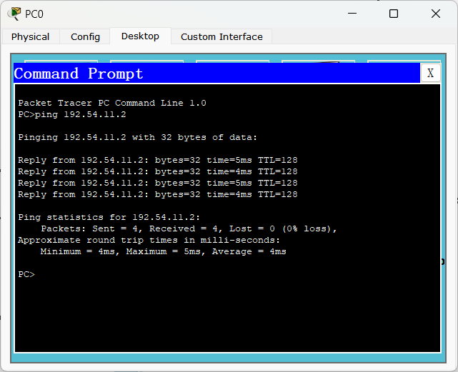

PC2 ping PC3
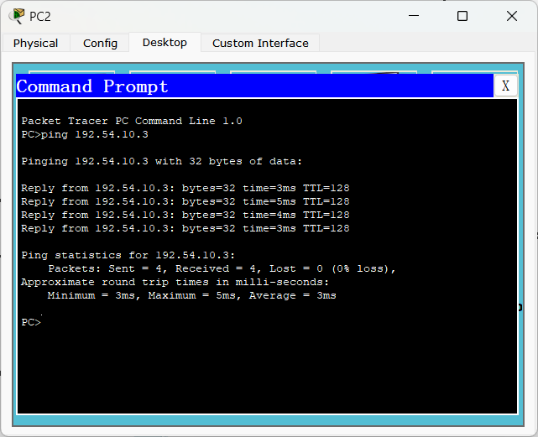

PC0 ping PC4
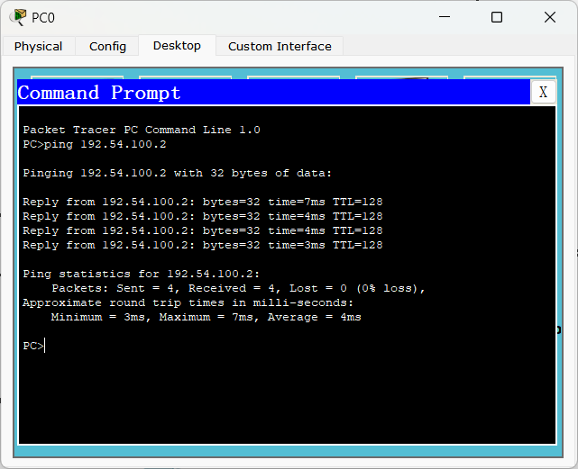
PC1 ping PC4
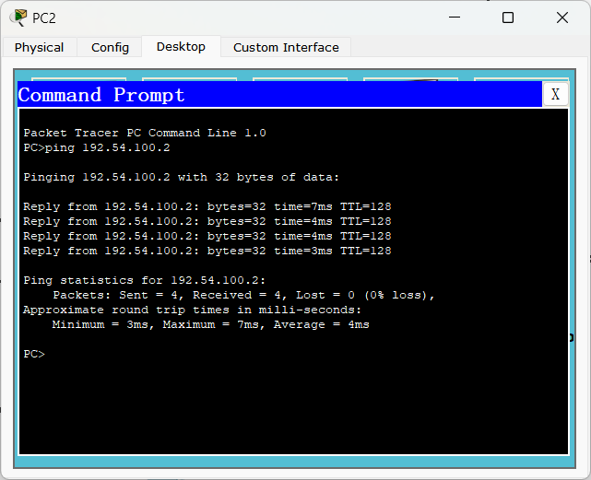

PC1 ping Server0:
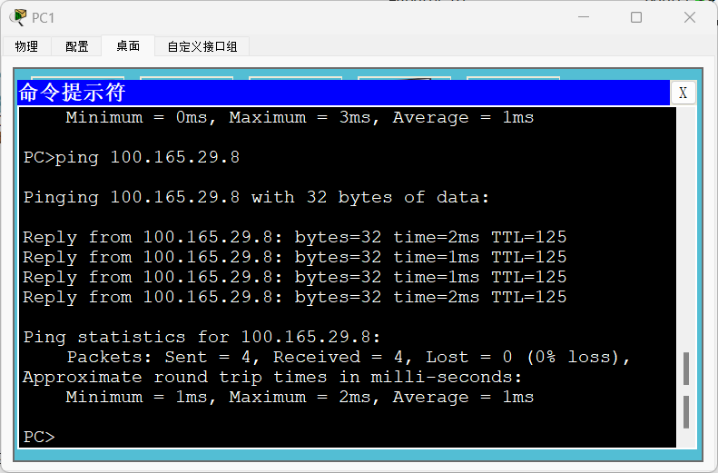
PC3 ping Server0:
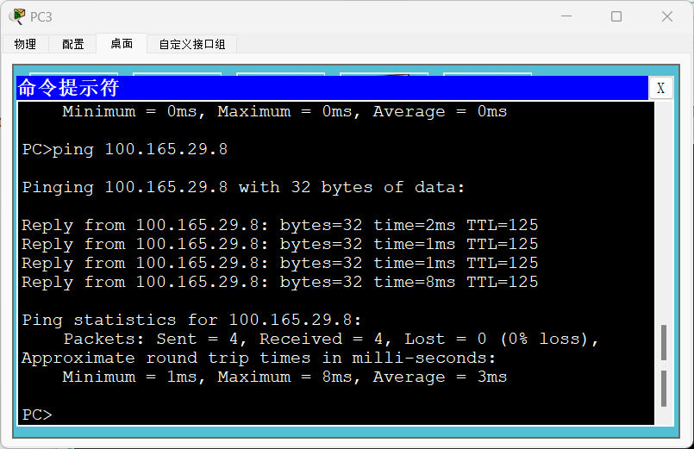

Vlan11访问web
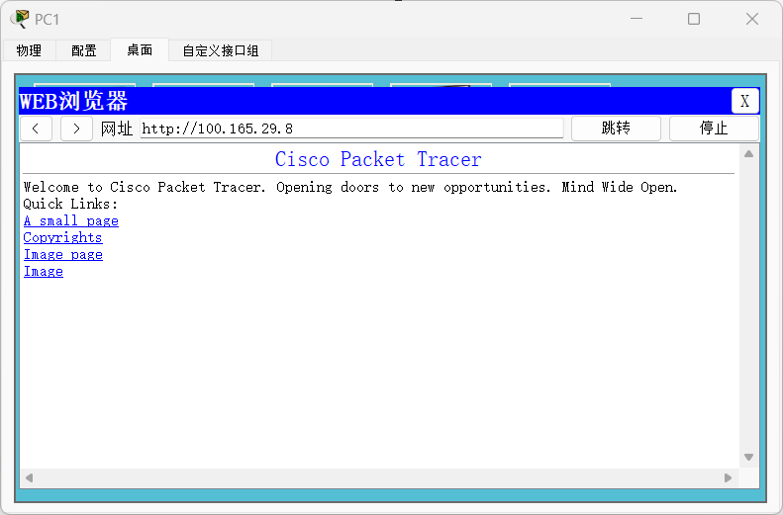

Vlan12访问web
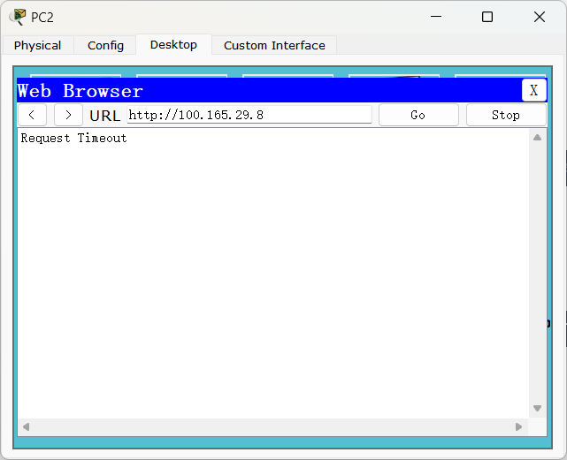

第8章 项目总结与展望

一、实验过程中遇到的问题及解决方法
VLAN 配置错误
问题：在 S2960 交换机上划分 VLAN 时，部分端口未成功加入指定 VLAN，导致终端无法通信。
解决：检查端口分配命令（如 switchport access vlan 10），确保所有端口正确绑定到对应 VLAN，并使用 show vlan brief 验证配置。
交换机间链路聚合（Trunk）配置问题
问题：S3560 与 S2960 之间的 Trunk 链路未启用，导致 VLAN 间无法跨交换机通信。
解决：在互联端口上明确配置 Trunk（如 switchport mode trunk），并允许所有 VLAN 通过（switchport trunk allowed vlan all）。
生成树协议（STP）未生效
问题：未正确配置快速生成树（RSTP），导致网络中出现广播风暴。
解决：在全局模式下启用 RSTP（spanning-tree mode rapid-pvst），并检查根桥选举状态。
SVI（交换机虚拟接口）配置错误
问题：S3560 的 SVI 接口（如 VLAN 10、11、12）未正确分配 IP，导致 VLAN 间路由失败。
解决：为每个 VLAN 配置 SVI 并启用路由功能（ip routing），确保 VLAN 间互通。
OSPF 动态路由配置问题
问题：R1 和 R2 未形成 OSPF 邻居关系，导致全网无法互通。
解决：检查 OSPF 区域配置、网络声明（network 命令）和接口的 area 设置，确保两端配置一致。
ACL 访问控制列表失效
问题：VLAN 12 仍能访问 Server0 的 Web 服务，ACL 未生效。
解决：确认 ACL 规则正确（如 deny tcp 192.168.12.0 0.0.0.255 any eq 80），并应用到路由器 R1 的出口接口（ip access-group）。

二、项目收获
实践能力提升
掌握了 VLAN 划分、Trunk 配置、STP 防环、SVI 三层交换等关键技能。
熟悉了 OSPF 动态路由协议的部署和调试方法。
故障排查经验
学会使用 show 命令（如 show ip route、show ospf neighbor）快速定位网络问题。
理解了 ACL 的应用场景和配置逻辑。
团队协作能力
通过分工合作（如一人负责交换机配置，一人负责路由器调试）提高了效率。

三、不足与改进方向
不足
理论理解不深：对 STP 的根桥选举机制、OSPF 的 LSA 类型等理论细节掌握不够扎实。
配置冗余：部分配置（如 Trunk 允许的 VLAN 列表）未优化，存在安全隐患。
测试不全面：未模拟高负载场景下的网络性能，如广播风暴对 STP 的影响。
改进方向
深入学习协议原理：结合 Wireshark 抓包分析 OSPF 报文和 STP BPDU。
优化配置：使用 VLAN 修剪（switchport trunk allowed vlan 10,11,12,100）减少不必要的流量。
扩展实验：引入 NAT、DHCP 等高级功能，模拟更复杂的企业网络环境。

四、总结
本次实验从拓扑设计到全网互通，完整实现了校园网络的搭建，强化了理论知识与实践的结合能力。尽管在配置和调试中遇到挑战，但通过团队协作和问题排查最终达成目标。未来需进一步深化对协议原理的理解，并探索更复杂的网络场景。

